FRANKIS DE FARIAS  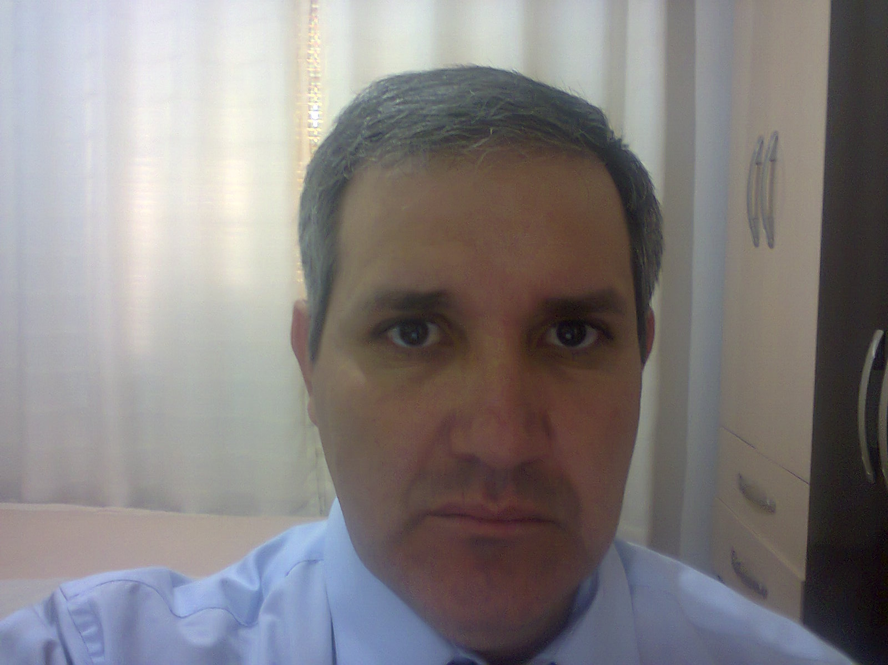 |  |  | CURRICULO  Brasileiro, 40 anos (31/05/72), casado, 2 filhos  CPF (BRA) 707.057.559-91  Rua Rio das Pedras nº 689 Tocantins I  85814-230 Cascavel, Paraná - Brasil  45-9958-8587 45-9133-9927  FRANKISFARIAS@HOTMAIL.COM
Formação
Escolaridade
Ensino Médio (2o. Grau) completo.
Formação escolar fundamental (1o grau) e média (2o grau)
Ensino Médio, CEEBJA (junho/2003) - concluída.
Curso técnico – Médio (2o grau)
Técnico em turismo, CEEP (julho/2010) - concluída.
Histórico profissional
Rodovia das Cataratas SA - Ecocataratas. - de julho/2003 a maio/2012
(Empresa de grande porte no segmento serviços (outros))
Operador de Centro de Controle Operacional.
Trabalhei como inspetor, operador de guinchos leve, médio, pesado e operador de centro de controle operacional (CCO) com monitoramento de CFTV.
MERCADO MELISSA - de maio/1993 a novembro/2003
(Empresa de pequeno porte no segmento comércio varejista)
Gerenciava compras e demais colaboradores.
Gerenciava as compras, os demais colaboradores e serviços diversos (caixa, entrega, cobranças...).
Santo Despachante - de março/1988 a março/1996
(Empresa de pequeno porte no segmento serviços (outros))
Preposto de despachante
Preenchimento de processos relativos a transferências de veículos, vistorias, serviços gerais de escritório e serviços relacionados ao Detran.
Último salário e benefícios
Último salário: R$ 1900,00 em maio/2012.
Benefícios
Vale refeição R$ 400,00.
Região de trabalho
Preferência pela região de Cascavel/PR/BR
Aceita considerar propostas de outras regiões.
Aceita viajar pela empresa.

